安丘市石堆镇人民政府

2021年政府信息公开工作年度报告
本报告根据《中华人民共和国政府信息公开条例》（国务院令第711号，以下简称《条例》）《国务院办公厅政府信息与政务公开办公室关于印发中华人民共和国政府信息公开工作年度报告格式的通知》（国办公开办函〔2021〕30号）等有关法律法规的要求编制。本报告包括六个部分内容：总体情况；行政机关主动公开政府信息情况；行政机关收到和处理政府信息公开申请情况；因政府信息公开工作被申请行政复议、提起行政诉讼情况；政府信息公开工作存在的主要问题及改进情况；其他需要报告的事项。
一、总体情况
2021年，石堆镇坚持以习近平新时代中国特色社会主义思想为指导，认真贯彻落实全面推进政务公开工作系列部署，进一步规范和深化主动公开工作，凡是《条例》规定应该公开、能够公开的信息，都及时、主动公开。
（一）主动公开
1.体制机制建设情况
坚持以“以公开为常态，不公开为例外”为原则，规范政府信息公开发布流程、依申请公开办理流程，对政务公开领导小组进行及时调整，制定《安丘市石堆镇2021年政务公开重点工作任务分工》，切实提升政务公开实效性。
2.主动公开信息情况
2021年度石堆镇人民政府主动公开政府信息共248条,与去年相比增加64条，同比增长25.8%。通过市政府网站公开信息67条，其中，公开政策文件及解读4条，机构信息4条，政务动态、会议信息等工作信息41条，基础建设信息6条，财政审计、安全生产等重点领域信息27条。“富美活力和谐新石堆”微信公众号181条，内容涵盖工作动态、防疫抗疫、经济社会发展紧密相关的各类信息。
（1）及时公开机构概况。及时更新机关简介、机构设置、领导信息及政务公开领导小组情况。
（2）及时公开财政领域信息。根据《条例》要求，结合实际，及时公开财政预算等情况。
（3）推进重点领域信息公开。主动公开环境保护、安全生产、乡村振兴等信息，方便社会公众知晓。
3.解读回应关切
2021年公开政策文件及解读4条，及时答复网络问政等群众关心的问题。
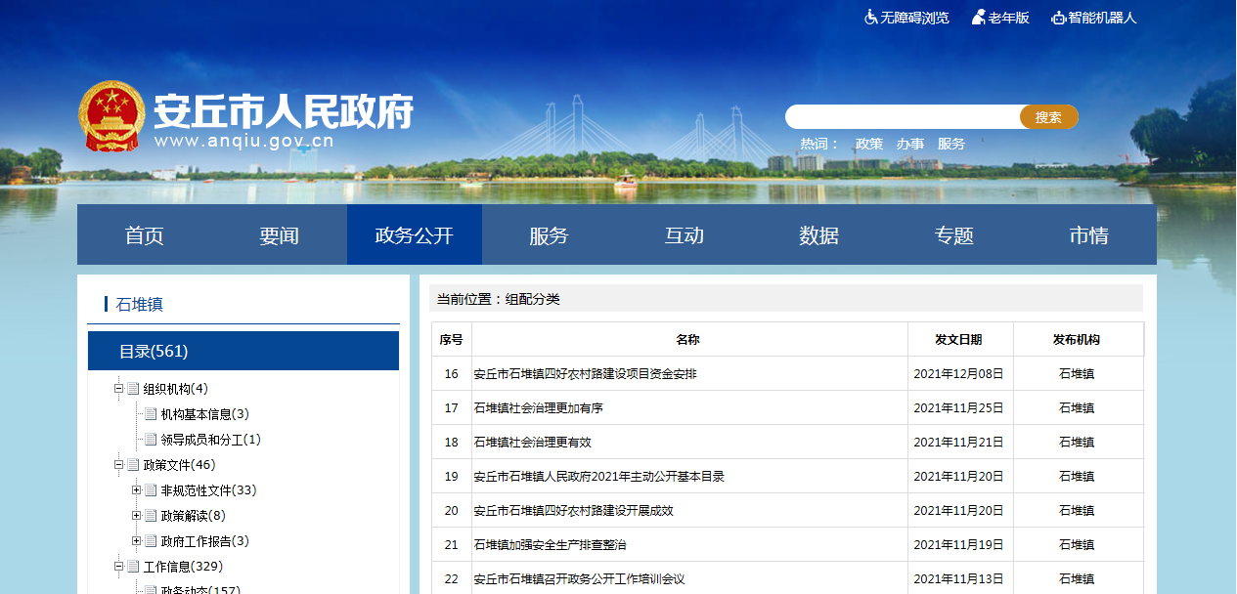
（二）依申请公开
2021年，我镇未收到依申请公开，无依申请公开办理情况，未收取相关费用；未发生因政府信息公开被行政复议、提起行政诉讼情况。
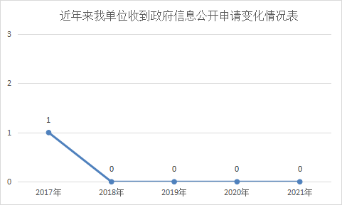
（三）政府信息管理
制定网站信息发布管理办法，不断加强并完善对政府信息公开的管理，做到政府信息公开流程更加的规范与严谨。完善动态调整机制，及时发布和更新依法应主动公开的政府信息，确保政府信息及时公开。
（四）政府信息公开平台建设
一是及时更新政府网站信息，规范完善政府信息公开审查、协调、动态调整等配套制度。二是抓好技术维护和完善运维管理，并在微信公众号发布政务信息。三是设立政务公开专区，便于群众查询信息。
（五）监督保障
一是加强组织领导。及时调整政务公开领导小组，配齐工作人员，负责政务公开工作的组织、推进、协调等工作。
二是抓好业务培训。积极参加市级培训会议，全镇共开展政务公开培训2次，提升政务公开工作人员履职能力和业务水平。
三是强化监督指导。各科室及时将信息报送至办公室，由办公室统一审核发布，对各科室报送信息实行考核通报制度。
二、主动公开政府信息情况
第二十条第（一）项
信息内容 | 本年制发件数 | 本年废止件数 | 现行有效件数
规章 | 0 | 0 | 0
行政规范性文件 | 0 | 0 | 0
第二十条第（五）项
信息内容 | 本年处理决定数量
行政许可 | 0
第二十条第（六）项
信息内容 | 本年处理决定数量
行政处罚 | 0
行政强制 | 0
第二十条第（八）项
信息内容 | 本年收费金额（单位：万元）
行政事业性收费 | 0
三、收到和处理政府信息公开申请情况
（本列数据的勾稽关系为：第一项加第二项之和，等于第三项加第四项之和） |  |  | 申请人情况
 |  |  | 自然人 | 法人或其他组织 |  |  |  |  | 总计
 |  |  | 自然人 | 商业  企业 | 科研  机构 | 社会公益组织 | 法律服务机构 | 其他 | 总计
一、本年新收政府信息公开申请数量 |  |  | 0 | 0 | 0 | 0 | 0 | 0 | 0
二、上年结转政府信息公开申请数量 |  |  | 0 | 0 | 0 | 0 | 0 | 0 | 0
三、本年度办理结果 | （一）予以公开 |  | 0 | 0 | 0 | 0 | 0 | 0 | 0
三、本年度办理结果 | （二）部分公开（区分处理的，只计这一情形，不计其他情形） |  | 0 | 0 | 0 | 0 | 0 | 0 | 0
三、本年度办理结果 | （三）不予公开 | 1.属于国家秘密 | 0 | 0 | 0 | 0 | 0 | 0 | 0
三、本年度办理结果 | （三）不予公开 | 2.其他法律行政法规禁止公开 | 0 | 0 | 0 | 0 | 0 | 0 | 0
三、本年度办理结果 | （三）不予公开 | 3.危及“三安全一稳定” | 0 | 0 | 0 | 0 | 0 | 0 | 0
三、本年度办理结果 | （三）不予公开 | 4.保护第三方合法权益 | 0 | 0 | 0 | 0 | 0 | 0 | 0
三、本年度办理结果 | （三）不予公开 | 5.属于三类内部事务信息 | 0 | 0 | 0 | 0 | 0 | 0 | 0
三、本年度办理结果 | （三）不予公开 | 6.属于四类过程性信息 | 0 | 0 | 0 | 0 | 0 | 0 | 0
三、本年度办理结果 | （三）不予公开 | 7.属于行政执法案卷 | 0 | 0 | 0 | 0 | 0 | 0 | 0
三、本年度办理结果 | （三）不予公开 | 8.属于行政查询事项 | 0 | 0 | 0 | 0 | 0 | 0 | 0
三、本年度办理结果 | （四）无法提供 | 1.本机关不掌握相关政府信息 | 0 | 0 | 0 | 0 | 0 | 0 | 0
三、本年度办理结果 | （四）无法提供 | 2.没有现成信息需要另行制作 | 0 | 0 | 0 | 0 | 0 | 0 | 0
三、本年度办理结果 | （四）无法提供 | 3.补正后申请内容仍不明确 | 0 | 0 | 0 | 0 | 0 | 0 | 0
三、本年度办理结果 | （五）不予处理 | 1.信访举报投诉类申请 | 0 | 0 | 0 | 0 | 0 | 0 | 0
三、本年度办理结果 | （五）不予处理 | 2.重复申请 | 0 | 0 | 0 | 0 | 0 | 0 | 0
三、本年度办理结果 | （五）不予处理 | 3.要求提供公开出版物 | 0 | 0 | 0 | 0 | 0 | 0 | 0
三、本年度办理结果 | （五）不予处理 | 4.无正当理由大量反复申请 | 0 | 0 | 0 | 0 | 0 | 0 | 0
三、本年度办理结果 | （五）不予处理 | 5.要求行政机关确认或重新出具已获取信息 | 0 | 0 | 0 | 0 | 0 | 0 | 0
三、本年度办理结果 | （六）其他处理 | 1.申请人无正当理由逾期不补正、行政机关不再处理其政府信息公开申请 | 0 | 0 | 0 | 0 | 0 | 0 | 0
三、本年度办理结果 | （六）其他处理 | 2.申请人逾期未按收费通知要求缴纳费用、行政机关不再处理其政府信息公开申请 | 0 | 0 | 0 | 0 | 0 | 0 | 0
三、本年度办理结果 | （六）其他处理 | 3.其他 | 0 | 0 | 0 | 0 | 0 | 0 | 0
三、本年度办理结果 | （七）总计 |  | 0 | 0 | 0 | 0 | 0 | 0 | 0
四、结转下年度继续办理 |  |  | 0 | 0 | 0 | 0 | 0 | 0 | 0
四、政府信息公开行政复议、行政诉讼情况
行政复议 |  |  |  |  | 行政诉讼
结果维持 | 结果  纠正 | 其他  结果 | 尚未  审结 | 总计 | 未经复议直接起诉 |  |  |  |  | 复议后起诉
 |  |  |  |  | 结果  维持 | 结果  纠正 | 其他  结果 | 尚未  审结 | 总计 | 结果  维持 | 结果  纠正 | 其他  结果 | 尚未  审结 | 总计
0 | 0 | 0 | 0 | 0 | 0 | 0 | 0 | 0 | 0 | 0 | 0 | 0 | 0 | 0
五、存在的主要问题及改进情况
（一）2020年问题整改情况。我镇不断强化公开队伍建设与培训，认真参加市级业务培训，积极组织开展政务公开工作培训，深入总结提炼政务公开工作经验，创新政务公开载体和形式，灵活运用政府门户网站、微信公众号等平台，加大公开力度，进一步增强了政务公开工作时效性。
（二）2021年存在的主要问题及改进情况
主要问题：2021年，我镇严格按照上级要求开展信息公开工作，但是对照《条例》和不断更新升级的信息公开要求，还存在信息公开格式不规范、内容质量还需提高、依申请公开答复规范性还需进一步加强学习等问题。
改进情况：提高工作人员的综合素质，提升信息质量，进一步梳理我镇各条线所掌握的政府信息，严格审查政务公开内容，真实、全面、及时公开政务信息，把好质量关。同时，多跟上级部门进行学习，提高依申请信息公开答复规范性。
六、其他需要报告的事项
（一）收取信息处理费的情况
本机关严格贯彻落实《国务院办公厅关于印发<政府信息公开信息处理费管理办法>的通知》（国办函〔2020〕109号）和《山东省人民政府办公厅关于做好政府信息公开信息处理费管理工作有关事项的通知》（鲁政办字〔2020〕179号）要求，2021年度未收取政府信息公开信息处理费，包括：检索费、复制费（含案卷材料复制费）、邮寄费。
（二）落实安丘市2021年度政务公开工作要点情况
安丘市石堆镇人民政府认真贯彻落实《安丘市人民政府办公室关于印发安丘市2020年政务公开重点工作任务分工的通知》 要求，按照2021年安丘市政务公开重点工作任务清单，结合我镇实际制定《安丘市石堆镇2021年政务公开重点工作任务分工》并组织实施。
（三）人大代表建议和政协委员提案办理结果公开情况。
人大代表建议和政协提案办理情况：2021年，本机关没有承办人大代表建议和政协委员提案。
（四）安丘市石堆镇人民政府2021年度政务公开工作创新情况
无。
（五）安丘市石堆镇人民政府2021年度政府信息公开工作年度报告数据统计需要说明的事项
本年度报告中所列各项数据的统计期限自2021年1月1日至2021年12月31日。本年度报告的电子版可在安丘市人民政府门户网站（http://www.anqiu.gov.cn/）下载。如对本报告有任何疑问，请与安丘市石堆镇人民政府党政办公室联系（地址：山东省安丘市石堆镇王宿路57号党政办公室，邮编：262103，电话：0536-4707007，传真：0536-4700007，电子邮箱：sdzdzb@wf.shandong.cn）。
（六）安丘市石堆镇人民政府2021年度没有其他需要报告的事项。
（七）安丘市石堆镇人民政府本年度没有其他有关文件专门要求通过政府信息公开工作年度报告予以报告的事项。

安丘市石堆镇人民政府
2022年1月24日

